

Instituto Tecnológico y de Estudios Superiores de Monterrey
Campus Estado de México

Revisión 1: Arranque del Proyecto

Integrantes:
Carlos Antonio Tejero Andrade | A01801062
Luis Angel Godinez Gonzalez | A01752310
Eduardo Serrano Corona | A01749697

TC2008B.302 Modelación de sistemas multiagentes con gráficas computacionales
Equipo: 2

Profesores:
Maestro. Jorge Adolfo Ramirez Uresti
Maestro. Mauricio Bezares Peñuñuri

Fecha de entrega:
Jueves 13 de Noviembre de 2025

Conformación del equipo:
Integrantes de Equipo | Fortalezas y Áreas de oportunidad | Expectativas del bloque
Eduardo Serrano Corona | Fortalezas: Me considero una persona responsable, organizada y con disposición para aprender cosas nuevas. Suelo mantener una actitud positiva ante los retos y me gusta buscar soluciones prácticas a los problemas.  Áreas de oportunidad: A veces me cuesta administrar bien el tiempo entre varias materias, por lo que quiero mejorar mi organización para evitar retrasos en las entregas. | Comprender mejor los conceptos de agentes inteligentes y su aplicación en la modelación y simulación de sistemas.
Luis Angel Godinez Gonzalez | Fortalezas: Soy una persona comprometida con mi equipo, me gusta comunicarme y mantener una buena relación con mis compañeros. Siempre trato de cumplir con mis tareas y aportar al grupo.  Áreas de oportunidad: Me gustaría reforzar mis conocimientos técnicos, especialmente en programación y modelado, para poder contribuir de una manera más completa al proyecto. | Fortalecer mis habilidades en Unity 3D y en el manejo de herramientas de gráficas computacionales.  Aprender a desarrollar sistemas multiagentes que se apliquen a situaciones reales, como el problema de movilidad urbana.
Carlos Antonio Trejo Andrade | Fortalezas: Me considero creativo y analítico, con facilidad para entender los temas teóricos. Me gusta proponer ideas que ayuden a mejorar el desarrollo del proyecto.  Áreas de oportunidad: A veces me cuesta mantener la constancia o concentrarme por mucho tiempo, por lo que quiero trabajar en mejorar mi enfoque y disciplina. | Mantener una buena comunicación y coordinación con mis compañeros.  Desarrollar competencias que me ayuden tanto en esta materia como en futuros proyectos.

Repositorio de Github:
https://github.com/A01749697/ModelacionDeSistemasMultiagentesConGraficasComputacionales-Gpo302-Equipo2.git

Herramienta de Comunicación:
Grupo de WhatsApp:

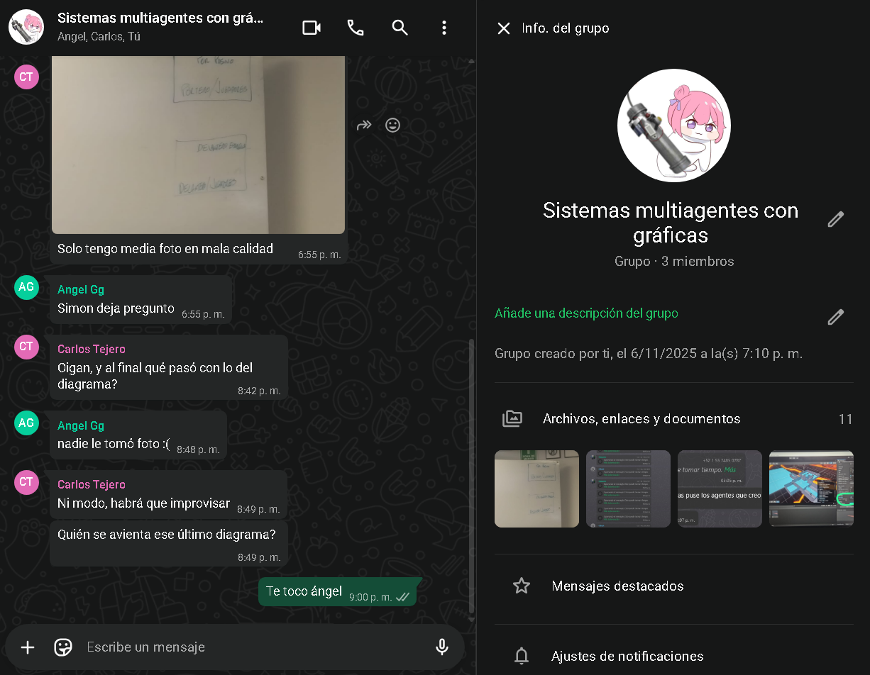

Propuesta Formal de Reto:
El proyecto consiste en desarrollar un sistema multiagente que simule el tráfico vehicular en una ciudad representada en una cuadrícula de 24×24. El objetivo principal es que al menos un automóvil salga de un estacionamiento origen (identificable por número del 1 al 17) y llegue a un estacionamiento destino, respetando semáforos, evitando colisiones y navegando alrededor de obstáculos urbanos.
El sistema integra dos módulos principales:
Módulo de Sistemas Multiagente (Mesa/Python): Implementa la lógica de comportamiento de agentes autónomos, coordinación entre semáforos, planificación de rutas y toma de decisiones.
Módulo de Gráficas Computacionales (Unity): Proporciona visualización 3D de la ciudad, incluyendo edificios (12), glorieta (1), camellones (4), estacionamientos (17), calles y semáforos
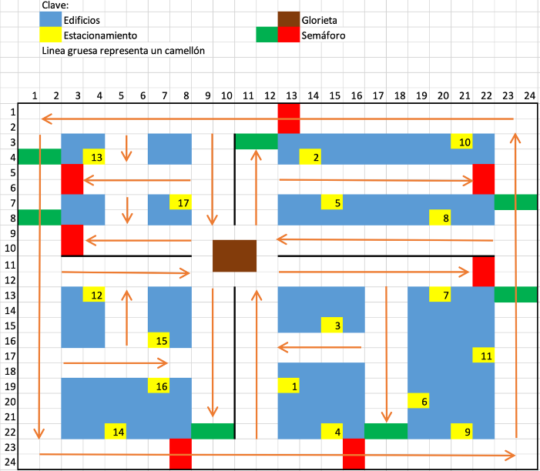
Figura 1. Representación gráfica en 2 dimensiones un diseño del mapa a modelar.

Diagrama de Agentes:

Agente: Vehículo
Grupo: Transporte Particular
Rol: Usuario de la vía, Busca estacionamiento
Servicios: Desplazarse de forma segura a su destino (estacionamiento)
Protocolos: Comunicación con Semáforo (solicitar cruce)
Eventos: Detección de semáforo cercano, Detección de obstáculo (otro vehículo)
Metas: Llegar al estacionamiento asignado, Cruzar intersecciones de manera segura y legal
Planes: Seguir ruta → Respectar semáforos → Evitar colisiones → Estacionar
Acciones: Avanzar, Frenar, Girar, Enviar solicitudCruce(ETA)
Conocimientos: Ubicación actual, Destino, Ruta asignada, Velocidad, Estado del semáforo asignado

Agente: Semáforo (Inteligente)
Grupo: Infraestructura Urbana
Rol: Controlador de tráfico en intersección (Dinámico)
Servicios: Regular el flujo vehicular según demanda, Coordinar seguridad del cruce
Protocolos: Comunicación con Vehículos (recibir solicitud), Comunicación con otros Semáforos (coordinación I2I)
Eventos: Recepción de solicitudCruce(ETA), Finalización de un ciclo de verde
Metas: Maximizar el flujo de vehículos, Garantizar seguridad (evitar conflictos entre vías)
Planes: Por defecto AMARILLO → Recibir solicitud → Bloquear vías conflictivas → Dar VERDE → Retornar a AMARILLO
Acciones: Cambiar luz(Color), Enviar ordenBloqueo(ROJO) a vecinos, Enviar liberarBloqueo(AMARILLO) a vecinos
Conocimientos: Estado actual de su luz, Peticiones en cola, Estado de los Semáforos vecinos

Diagrama de Protocolos de Interacción:

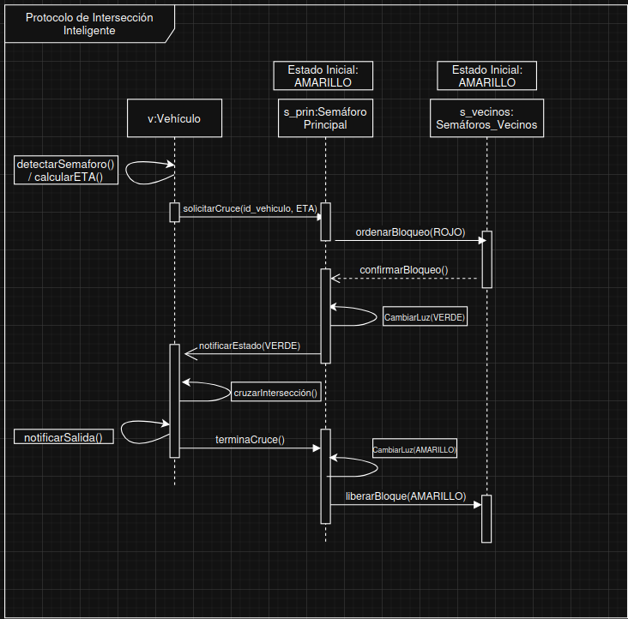

Diagrama de Agentes:
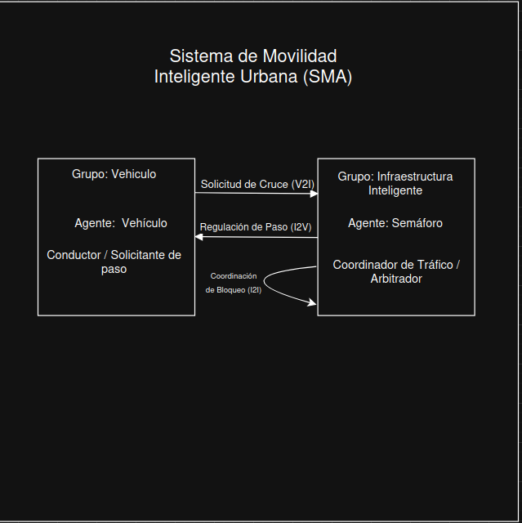

Plan de Trabajo y Aprendizaje Adquirido:
Objetivos | Tareas | Deadlines | Responsables | Recursos | Intervalo de Esfuerzo
Conseguir assets | -Modelado u obtención de assets | 20 de noviembre 2025 | -Carlos Antonio Tejero Andrade  -Luis Ángel Godínez González  -Eduardo Serrano Corona | -Laptop para trabajar  -Unity instalado | 5 hrs
Codificar agentes en Mesa | -Escritura del código  -Prueba de agentes | -21 de noviembre 2025  -21 de noviembre 2025 | -Carlos Antonio Tejero Andrade  -Luis Ángel Godínez González  -Eduardo Serrano Corona | -Visual Studio Code instalado  -Extensión de Python instalada  -Entorno de python instalado | 5 hrs
Conectar Mesa con Unity | -Conexión con Unity  -Prueba de los agentes en Unity | 27 de noviembre 2025 | -Carlos Antonio Tejero Andrade  -Luis Ángel Godínez González  -Eduardo Serrano Corona | -Assets integrados  -Agentes con código  -Unity instalado  -Visual Studio Code instalado  -Laptop para trabajar | 7 hrs
Entrega final | -Pruebas finales  -Presentación  -Subir material a canvas | 2 de diciembre 2025 | -Carlos Antonio Tejero Andrade  -Luis Ángel Godínez González  -Eduardo Serrano Corona | -Assets integrados  -Agentes con código  -Unity instalado  -Visual Studio Code instalado  -Laptop para presentar  -Archivo con la presentación | 8 hrs

